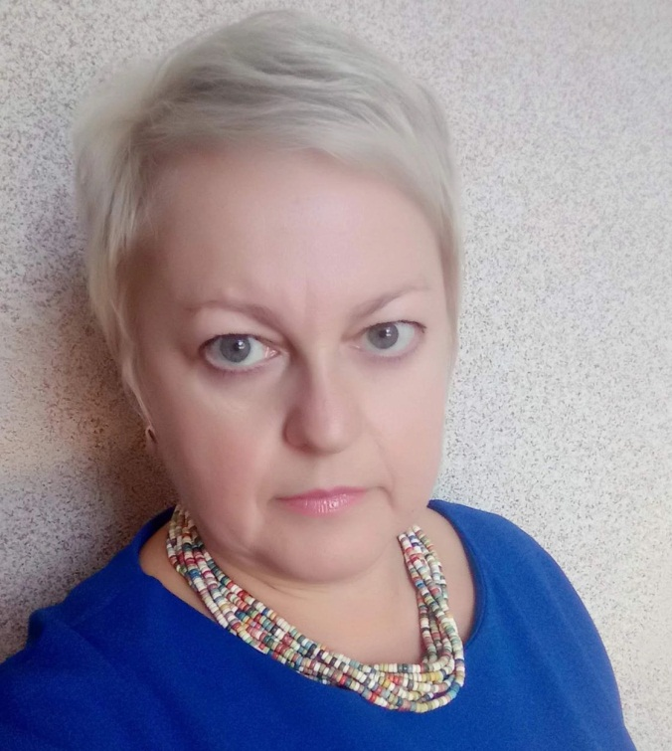

Савула Оксана Семенівна

Вчитель-логопед «спеціаліст вищої категорії»,

педагогічне звання «старший учитель»

Портфоліо

Методичні розробки:

**Консультація для батьків**

**Як розвивати мовлення дитини**

**Оксана Савула, вчитель-логопед**

1.Спілкуйтеся з дитиною якомога більше, коментуйте свої дії, розповідайте про предмети, які її оточують.

2.Розмовляйте з дитиною повільно, грамотно і чітко, не повторюйте її неправильну вимову. Пам`ятайте, що малюк має чути лише правильне мовлення!

3.Спонукайте дитину до мовлення, ставлячи їй запитання, поступово ускладнюючи їх.

4.Багато читайте малюку, вчіть переказувати, разом вивчайте вірші, складайте історії за картинками.

5.Разом грайте словесні ігри («Назви маму дитинчат», «Назви одним словом», «Скажи навпаки», «Відгадай за описом» тощо).

6.Кожне незрозуміле слово пояснюйте дитині. Привчайте малюка до вживання слів згідно літературних норм.

7.Не переривайте дитячу розповідь (спочатку вислухайте,а потім виправте помилку).

8.Не забувайте хвалити дитину після кожного успіху!

Бажаю успіху!

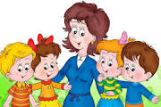

**Консультація для батьків**

**Вади звуковимови дітей та виправлення їх вдома**

**Оксана Савула, вчитель-логопед**

Мовлення дітей формується у процесі пізнання нею навколишнього, спілкування з оточенням.

Наслідуючи дорослих, дитина оволодіває мовленням поступово і до 5-6 років, за умов нормального розвитку, в основному засвоює правильну вимову всіх звуків рідної мови.

Але внаслідок захворювання, ослабленого здоров`я, аномалії в будові органів мовлення, несприятливого оточення та ряду інших причин мовленнєвий розвиток відбувається із певним запізненням або відхиленням від норми. У дітей під впливом певних факторів формується, а згодом закріплюється неправильна чи спотворена артикуляція звуків, а іноді й відсутність їх.

Найчастіше недоліки звуковимови стосуються свистячих,шиплячих та сонорних звуків([л ],[л],[р],[р]).

В одних дітей недоліки звуковимови поширюються на один звук, а в інших—на кілька звуків.

З дітьми, які мають нескладні порушення звуковимови можна успішно працювати вдома з сім`єю.

Бажаю корисно і цікаво гратися вдома!

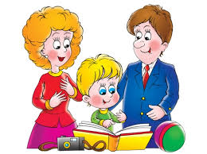

**Консультація для батьків**

**Фонематичний слух як запорука успішного навчання в школі**

**Оксана Савула, вчитель-логопед**

Що таке «фонематичний слух»? Часто, звернувшись до логопеда з приводу мовленнєвих проблем свого малюка, батьки однією з причин чують «недорозвиток фонематичного слуху». Що це означає? Яка різниця між фонематичним і фізіологічним слухом?

Після народження малюк потрапляє у світ різних звуків. Можливість їх чути—це *фізіологічний* слух. Спочатку він сприймає їх як гомін, серед якого є її плач. Саме так з першої хвилини життя дитина розвиває свій фонематичний слух. *Фонематичний* (гр. фонема-звук, голос) слух—здатність сприймати на слух звуки мовлення, розрізняти й узагальнювати їх у словах. Дослідженнями доведено, що фонематичний слух формується в ранньому дитинстві. Спочатку малюк вчиться відокремлювати звуки довкілля звуків зверненого до нього мовлення. Дитина прагне задовольнити свої потреби, активно шукає звукові позначення елементів оточення. Через деякий час вона реагує на несподівані гучні звуки, що порушують звичний монотонний гомін (розбилася тарілка, лопнула повітряна кулька тощо). Через місяць малюк упізнає мамин голос серед безлічі інших. У 80% дітей фонематичний слух розвивається самостійно. Є різні думки з приводу того, коли завершується формування фонематичного слуху-чи до 2-х чи до 5-6 років.

Позаяк, сформований фонематичний слух передує розвитку важливих умінь, важливим серед яких є вміння чути звуки в словах ,виокремлювати їх і складати в слова, не змішувати їх, уміння співвідносити певний звук із певною буквою. Дослідники дитячого мовлення дійшли висновку, що недостатній розвиток фонематичного слуху негативно впливає на якість мовлення дитини, гальмує оволодіння грамотою, призводить до труднощів засвоєння звуко-буквеного аналізу та синтезу слів і в подальшому—труднощів у написанні диктантів у школі.

## Праця та розвиток мовлення

**Оксана Савула, вчитель-логопед**

  У дітей 3-4 років із недорозвинений мовленням трудова діяльність обмежена - вона не виходить за межі самообслуговування. Дітей привчають самостійно й акуратно їсти, одягатися й роздягатися, прибирати за собою стілець, акуратно складати або вішати одяг, самостійно вмиватися, - користуватися тільки особистими речами (рушником, носовою хустиною).

У дітей виховують бажання брати участь у підтриманні порядку в груповій кімнаті, разом а дорослими накривати на стіл, готувати матеріали для занять. До кінця першого року перебування у дошкільному закладі діти починають чергувати в їдальні, допомагаючи няням. Вони розкладають ложки, серветки, прибирають після обіду посуд. При цьому діти вчаться бережливо ставитися до предметів, підтримувати порядок і чистоту.

Праця дітей цього віку пов'язана з грою: погрався - прибери іграшки. Вихователь заохочує ігри, в яких діти імітують діяльність дорослих : мама готує обід, годує дітей, прибирає в кімнаті; батько щось майструє; шофер водить машину тощо. У дітей виховується повага до трудової діяльності, вміння цінувати працю дорослих і ровесників. Діти набувають знань про предмети й матеріали, що використовуються під час трудової діяльності.

Навички самообслуговування тісно пов'язані з розв'язанням спеціальних завдань, зокрема з розвитком дрібної моторики. Під час одягання й роздягання дорослі вчать дітей зав'язувати та розв'язувати шнурки, розстібати та застібати гудзики, «блискавки», одягатися в визначеній послідовності та в певному темпі, не відволікатися.

Під час виконання дітьми трудових доручень й спостережень за трудовою діяльністю вирішуються завдання: розвиваються й удосконалюються навички самостійної роботи, здійснюється корекція загальної і мовленнєвої поведінки.

У процесі роботи важливо розвивати у дітей увагу до мовлення дорослих: вміння вислуховувати пояснення, завдання й тільки після цього приступати до виконання. Тому спеціальні доручення слід давати дітям дозовано, в правильній послідовності.

Під час навчання важливо, щоб діти прослухали зразки, якими вони будуть користуватися. З цією метою вихователь або логопед при виконанні коментує дії дітей, розповідаючи про предмети, що використовуються в тому чи іншому виді дальності. Більша частина завдань самообслуговування здійснюється поза заняттями й нерозривно пов'язана з усіма режимними моментами.

Режимні моменти зручні для організації правильного мовленнєвого спілкування: одягання дітей на прогулянку, роздягання після прогулянки та перед сном, вмивання перед кожним прийомом їжі, спостереження за явищами природа, чергування, екскурсії. Всі ці моменти безпосередньо пов'язані з якимись реальними об'єктами - саме про це і слід розмовляти з дітьми. При цьому формується коло знань і уявлень, активізується мовлення дітей.

Велике значення мас розміщення дітей під час розмови: важливо, щоб діти бачили й чули один одного (коло, півколо). Необхідна навчити малюків виконувати всі дії без зайвого шуму, уважно слухати дорослих і відповіді товаришів, відповідати, коли запитують, не перебивати товаришів.

Дорослі мають говорити спокійно, коментуючи дії дітей, чітко формулювати запитання, витримувати паузи міх своїми запитаннями й відповіддю дитини. Кожну стислу відповідь дитини слід повторити в розгорнутому вигляді.

Так, під час одягання або роздягання з дітьми розмовляють про те, що вони одягають або знімають, якого кольору одяг, з якого матеріалу його пошито, а також про інші його зовнішні ознаки: м'який, пухнастий, смугастий, довгий, теплий, новий, сухий тощо.

Розвиваючи увагу до мови в процесі самообслуговування, дорослий дає вказівки до роботи й обов'язково слідкує за правильністю їх виконання.

Необхідно також закріплювати, навички загальної та мовленнєвої поведінки. В середній групі до кінця року діти мають навчитися користуватися активним словником, розказуючи про виконану роботу такими словосполученнями: будемо одягатись, їсти суп, годувати рибок тощо.

Під час чергування у їдальні логопед або вихователь звертає увагу дітей на посуд, розповідає про нього, про те, як його розставляти на столі. При цьому називає його, демонструючи форму, забарвлення, малюнок, матеріал, з якого його виготовлено, властивості, кількість і місце різних предметів посуду на столі.

Важливо правильно організовувати спостереження за працею дорослих на прогулянці й екскурсіях, щоб максимально використовувати об'єкти, за якими ведеться спостереження, для розвитку мовлення.

В усіх випадках необхідно враховувати індивідуальні мовленнєві можливості кожної дитини і відповідно ставити запитання. Дуже важливо заохочувати за правильну, швидко знайдену відповідь, звертаючи на це увагу інших.

**Консультація для батьків**

**8 помилок батьків запуску мовлення безмовленнєвих дітей**

**Оксана Савула, вчитель-логопед**

1. Включати розвиваючі мультики та додатки (при перегляді гаджетів ділянка мозку, що відповідає за мовлення не працює, тільки перевантажений зоровий канал).

2. Надміру говорити з дитиною (говорити, звичайно, потрібно, але чітко, простими і короткими словами, які легше повторити)

3. Ходити в групи раннього розвитку для соціалізації (щоб запустити мовлення, дитині потрібно більше індивідуального спілкування)

4. Порівнювати свою дитину з іншими і переживати, що він відстає від норми (зайве хвилювання може передатися дитині, якщо весь час говорити "скажи, повтори", у малюка може розвинутися мовленнєвий негативізм і психологічний блок на спілкування)

5. Купувати купу карток і дорогих іграшок (з покупок для запуску мовлення малюкові достатньо кілька іграшок-тварин, сортера, пірамідки, мотрійки і кілька книг).Начало формыКонец формы

6. Вчити букви і цифри до 2,5 років (можливо для дітей з моторною алалією і тих, у кого проблеми з артикуляцією)

7. Приймати ліки для запуску мовлення без занять з дефектологом (щоб невролог призначив медикаментозне втручання, потрібно пройти певні обстеження, наприклад, ЕЕГ або МРТ).

8. Чекати, поки сам заговорить (відсутність мовлення - це вершина айсберга, а щоб виявити причину мовчання малюка, потрібно пройти діагностику, визначити план роботи допомоги дитині).

Сподіваюся, ця інформація стане для вас корисною!

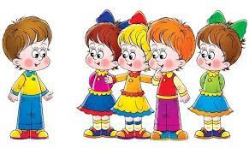

**Бінарне логопедичне заняття по формуванню лексико-граматичних категорій з використанням здоров’язберігаючих технологій**

**Оксана Савула, вчитель-логопед**

**Людмила Козожевська, вихователь:**

**Мета:** розширювати словник дітей словами різних частин мови, ввести нові слова-синоніми, вчити утворювати слова різних лексико-граматичних категорій, будувати речення різних конструкцій, продовжувати розвивати рухливість артикуляційного апарату, міміку, мовленнєве дихання, фонематичний слух, розповідати вірші з опорю на мнемотаблиці, заохочувати до розповідання казки, розвивати творчу уяву, фантазію, бажання працювати на занятті.

**Обладнання та матеріали:** ноутбук, звук завірюхи в запису, картина «Зима», велика сніжинка,вірш «Сніжинка» А. Костецький, «Кіт не знав» П. Воронько, герої до казки «Рукавичка» на фартушку, фартух, музичні інструменти в скриньці.

**Хід заняття**

**Організаційний момент**

**Вчитель-логопед:** Діти, зробіть велике коло і привітаймося!

Доброго ранку, очі, ви прокинулись? (тремо пальчиками очі)

Доброго ранку, вушка, ви прокинулись? (гладимо вушка)

Доброго ранку, ручки, ви прокинулись? (гладимо руки)

Доброго ранку, ніжки, ви прокинулись? (плескаємо по колінах)

Доброго ранку, сонце, ми прокинулись! (підняли руки вгору)

А чи прокинулись наші язички? Давайте їх розбудимо вправами для язичка! Ось наші картинки - допомагалочки (виставляю артикуляційні мнемотаблиці). Наші язички слухняні і можуть вимовляти звуки та слова. Погляньте завдання (виставляю таблиці із звуконаслідувальними словами). Молодці!

Звучить запис звуку завірюхи.

Діти, що це звучить? (Завірюха, заметіль, метелиця, снігопад, хуга, хурделиця.) Що ви відчуваєте? Холод.

**Мімічний етюд «Мені холодно».**

**Мета:** вчити дітей за допомогою міміки передавати свій стан, розвивати мімічні м’язи та їх рухливість.

Що хочеться? Зігрітися. Похукайте на долоні, щоб зігрітись.

**Дихальна вправа «Зігрій долоні».**

**Мета:** розвивати правильне мовленнєве дихання, спрямований видих.

В яку пору року так буває? Взимку. Іноді буває зима без снігу, але ми почекаємо, можливо, ще буде сніг. А поки погляньте на картину «Зима». Яка зима? Біла, холодна, пухнаста, іскриста, срібляста. Давайте звернемось до зими і скажемо їй компліменти: «Зимонько, ти така красива» (чарівна, святкова, блискуча, красуня).

**Дидактична вправа «За що ти любиш зиму?»**

Діти, пригадайте, які ми знаємо зимові вірші? (Діти розповідають вірші з допомогою мнемотаблиць.) Ой, погляньте, нас почула сніжинка і прилетіла до вікна. Яка сніжинка? Візьми і розкажи, яка вона (мала, легка, пухнаста, біла, срібляста).

**Вихователь:** Сніжинка принесла нам зимову казку( дістає зі скриньки героїв казки «Рукавичка», одягає фартушок). Давайте разом розкажемо її. (Розповідають казку за запитаннями).

**Вчитель-логопед**: Діти, я пропоную вам розповісти цю казку з допомогою музичних інструментів: бубонці – мишка, дзвоники – жаба, брязкальця – заєць, ксилофон – лисиця, барабан – вовк, молоток – ведмідь. (Розповідаємо ту ж казку з музичними інструментами.)

**Підсумок заняття.**

Молодці! Хто із казки сподобався вам?(..) Чим? (..) Як грала мишка? (..)

Заняття закінчилось, можна іти гратися.

